Тайны старых мастеровТРИЗ-турнир-2022.
2 сессия 11-14 лет
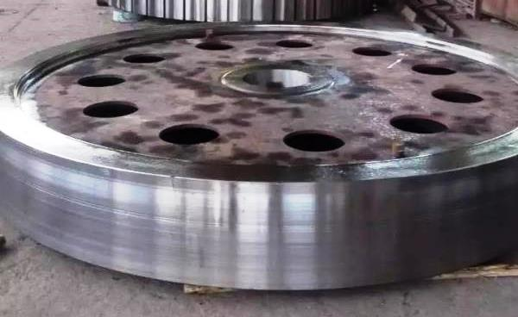
I этап «Загадка Шерлока Холмса» - 10 «Да-неток»
1. Отлитые из металла детали надо очищать. Для этого используют струю песка. Поверхность детали очищается, но песчинки попадают во внутренние полости и там остаются. Не станешь же переворачивать тяжелые металлические детали и вытряхивать из них песок. Какими должны быть песчинки, чтобы они могли исчезать сами по себе?
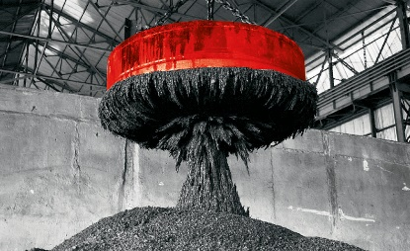
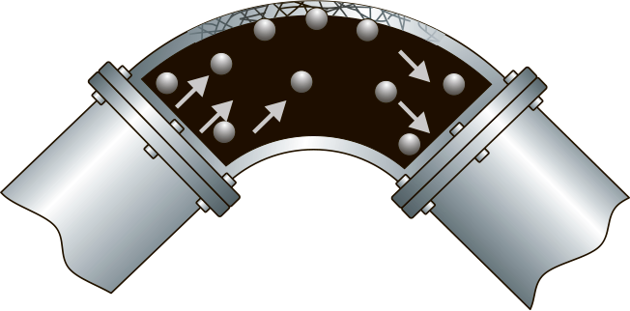
2. По изогнутой трубке сжатый воздух с большой скоростью гонит поток маленьких стальных шариков. Шарики бьют по стенке трубы в месте поворота и отрывают кусочки металла. Ударившись о стенку, каждый шарик оставляет едва заметную царапину, но за несколько часов шарики насквозь пробивают толстую, прочную трубу. Что нужно добавить, чтобы этот механизм стал абсолютно надежным?
3. Для важного опыта в физическом институте используют огромный постоянный магнит. По неосторожности на поверхность магнита попало несколько килограммов тонкого, как пудра стального порошка. Как собрать этот порошок с поверхности магнита?
4. Необходимо возможно точнее узнать диаметр тонкой проволоки, располагая только школьной тетрадкой в клетку и карандашом. Как поступить?
5. Как поднять тяжелую деталь на стол сверлильного или фрезерного станка?
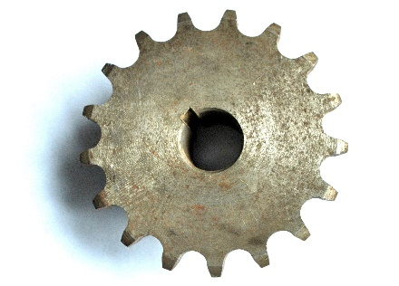
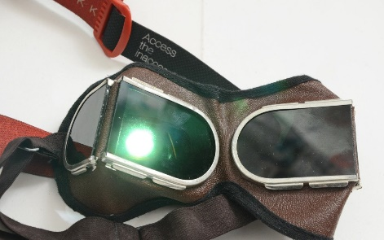
6. Газосварщик работает в защитных очках со специальными темно-синими стеклами. В инструкции сказано: очки следует содержать в чистоте, протирать стекла мягкой тряпочкой. Но на очки газосварщика попадают капельки расплавленного металла – их тряпочкой не протрешь. Сварщик перестает видеть, что сваривает, стекла надо менять. Но, оказывается, темно-синие стекла — дефицит. Как защитить синие стекла сварщика?
7. У массивной стальной шестерни привода экскаватора стерлись верхушки зубьев, всего на 1—2 миллиметра, но шестерня диаметром в несколько метров непригодна к работе. Как быть?
8. На заводе, производящем кабель, возникла проблема. Кабельные катушки положено перевозить в железнодорожных вагонах «на ребре». Чтобы катушки весом в несколько тонн не катались по всему вагону, под них устанавливают полукруглые подставки. Требуется много древесины, труда. Как быть?
9. Мелкие металлические шарики изготавливают, разбрызгивая расплавленный металл. Капли падают в воду и застывают. Но при ударе о воду они немного сплющиваются, что недопустимо. Как быть?
10. В ящике для отходов находится стружка разных марок стали. Как разделить ее по маркам?

№ | Ответ | Таланты
1 | Песчинки из сухого льда
2 | Нужно добавить магнит к стенке, о которую ударяются шарики
3 | Пластилином
4 | Намотать проволоку на карандаш, расположить на одной клетке (клетка – 5 мм). Посчитать диаметр проволоки.
5 | Поднести сверло к детали
6 | Сделать двойные очки. Внешние из простого стекла – их можно часто заменять
7 | Сплюснуть шестерню
8 | Соединить катушки между собой
9 | Вспенить воду, добавив мыло
10 | Нагреть до точки Кюри (при которой разные марки стали по-разному теряют магнитные свойства)
 | ИТОГ

II этап «Как это устроено»
А. Назовите инструменты, которые вы видите на рисунке.

1 – шпатель
2 – нож технический
3 – ножницы по металлу
4 – дрель-шуруповерт
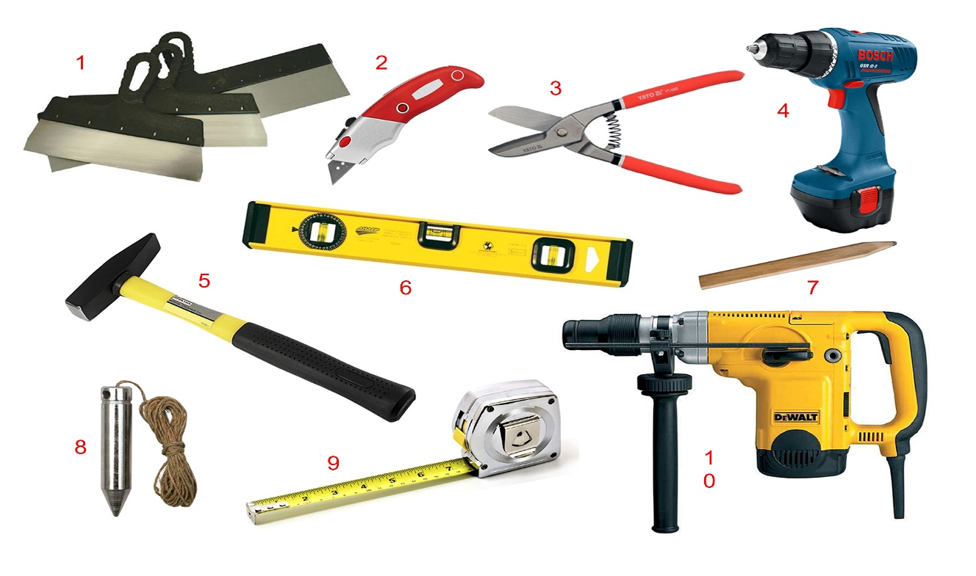
5 – молоток
6 – уровень
7 – карандаш
8 – отвес цилиндрический
9 – рулетка
10 – перфоратор

За каждый правильный ответ – 1 талант
ИТОГ ____________
Эксперт задумывает один предмет. Подсказки даются в общем виде так, чтобы они подходили к максимальному количеству предметов на картинке.
 | Подсказки | Таланты
1 | Размер | 0
2 | Форма | 0
3 | Материал | 0
4 | Подвижное / неподвижное
5 | Источник энергии нужен / не нужен
6 | Вес
7 | Область использования
8 | Функция (назначение)
9 | Управление нужно / не нужно
10 | Цвет
 | За ответ
 | ИТОГ
Участники получают подсказки за таланты или «в кредит».
За правильный ответ 3 таланта
ОБЩИЙ ИТОГ_________________
Б. Как появилось окно в доме.
- От какого слова произошло слово «ОКНО»? ОКО - глаз
- Как происхождение слова связано с функцией окна? ОКНО – отверстие в стене для наблюдения
Интересно, что английское слово window происходит от скандинавского vindauga – глаз ветра.
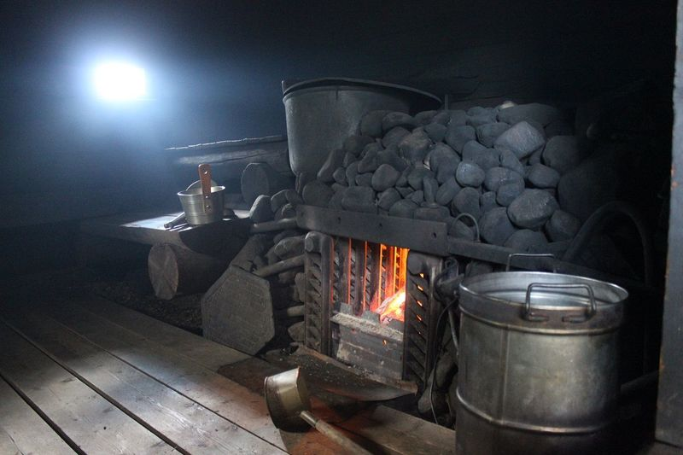
- Расставьте в хронологическом порядке изобретения разные виды окон.
Баня по-черному. Окно для проветривания
1
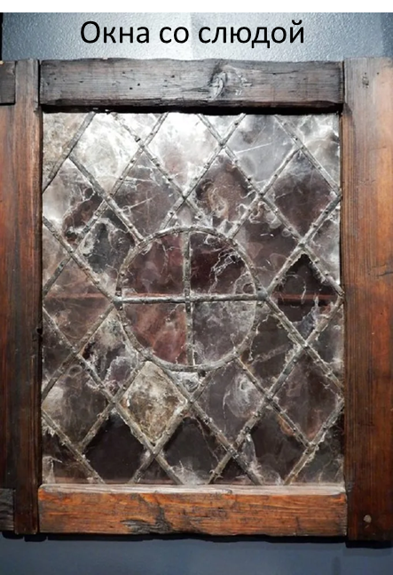
2

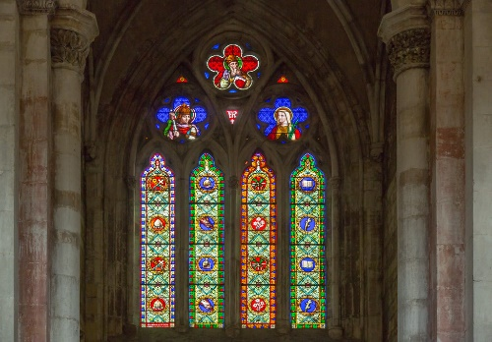
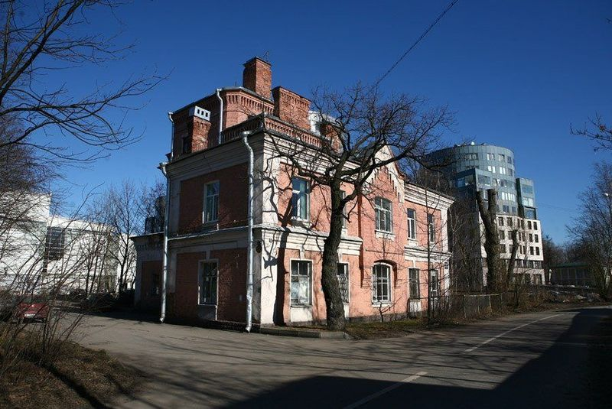
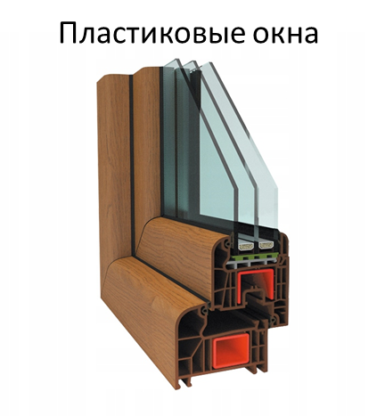
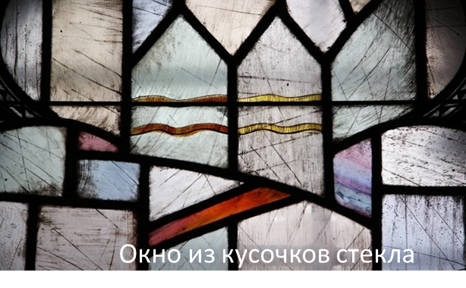
Витражи в храме
6
Коттедж Сан-Галли с большими окнами и паровым отоплением
5
Коттедж Сан-Галли с большими окнами и паровым отоплением
4
3
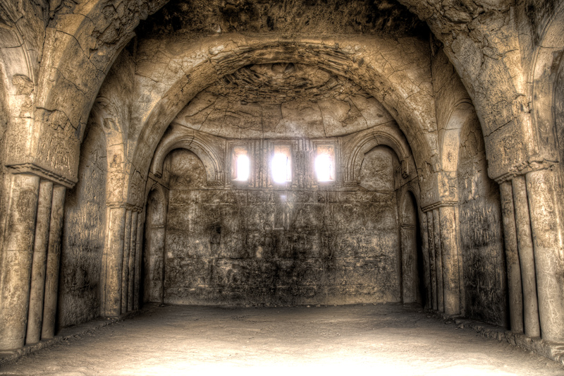
Световые окна в храмах и замках
7

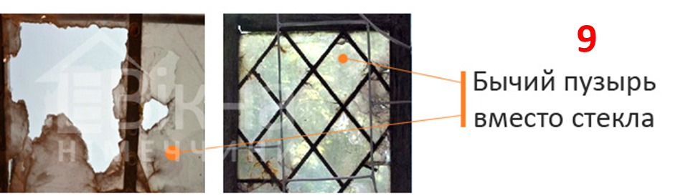
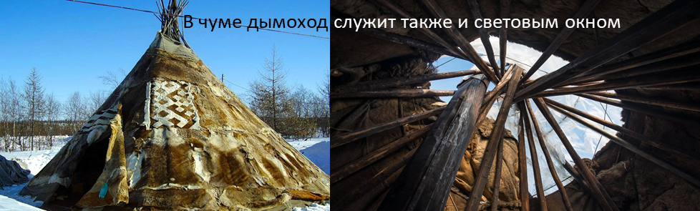
8
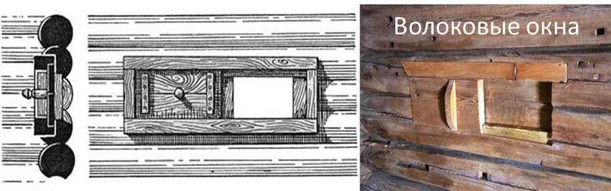
10

ОТВЕТ: 8 – 1 – 7 – 10 – 9 – 2 – 3 – 6 – 5 – 4

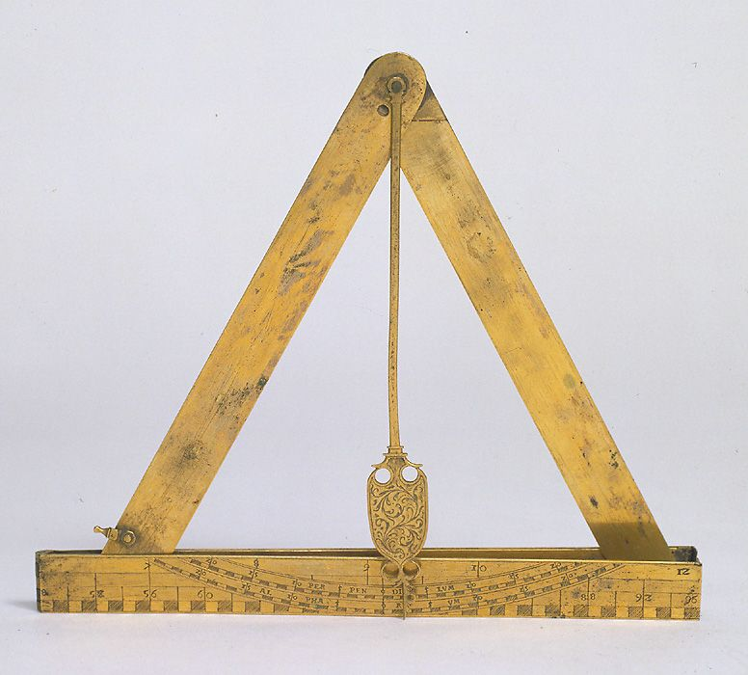
В. Старинные приспособления для строительства

Что это за прибор? ватерпас
Для чего он использовался? Измерять горизонтальность, измерять угол наклона, установить пушку под нужным углом, измерить расстояние
В какой период (приблизительно)? Впервые в Древнем Египте
За каждый правильный ответ – 3 таланта

ИТОГ ___________

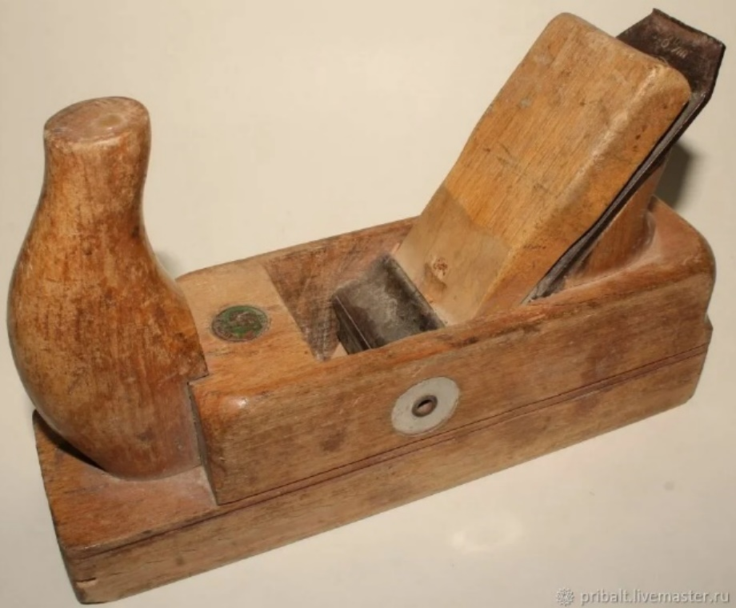

Что это за инструмент? Рубанок
Для чего используется? Для строгания (придание определенной формы, размера или гладкости)
В какой период (приблизительно) рубанок известен с 1-го века н.э. Этот немецкой работы 19-го века
За каждый правильный ответ – 3 таланта

ИТОГ _____________

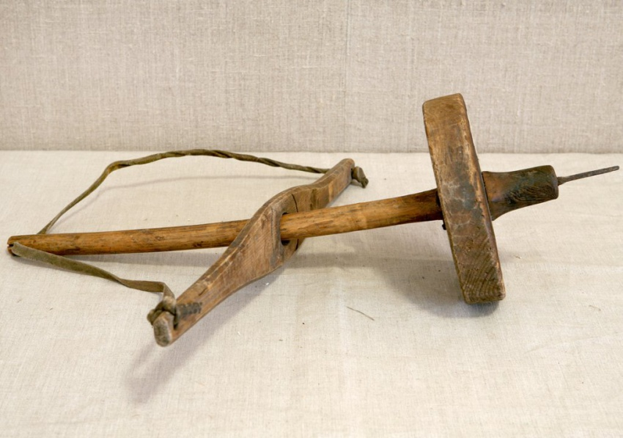

Что это за инструмент? Дрель
Для чего используется? Для сверления отверстий
В какой период (приблизительно) эта дрель начала 20-го века, а принцип действия используется с древности

За каждый правильный ответ – 3 таланта

ИТОГ _____________

III этап (только для 11-14 лет)
1. Кресло Paimio.


Перед вами знаменитое кресло Paimio, спроектированное финским архитектором Алваром Аалто в 1932 г. Кресло изготовлено из ламинированного дерева. Какие проблемы решал архитектор? Сформулируйте противоречия требований и свойств.
Если ……………………………………………………………………………………………………………………………………………………..,
То (+) ……………………………………………………………………………………………………………………………………………………,
Но (-) …………………………………………………………………………………………………………………………………………………….

……………………………..……………… должно быть ……………………………………………………………………………………….,
Чтобы …………………………………………………………………………………………………………………………………………………….,
И должно быть……………………………………………………………………………………………………………………………………….,
Чтобы ………………………………………………………………………………………………………………………………………………………

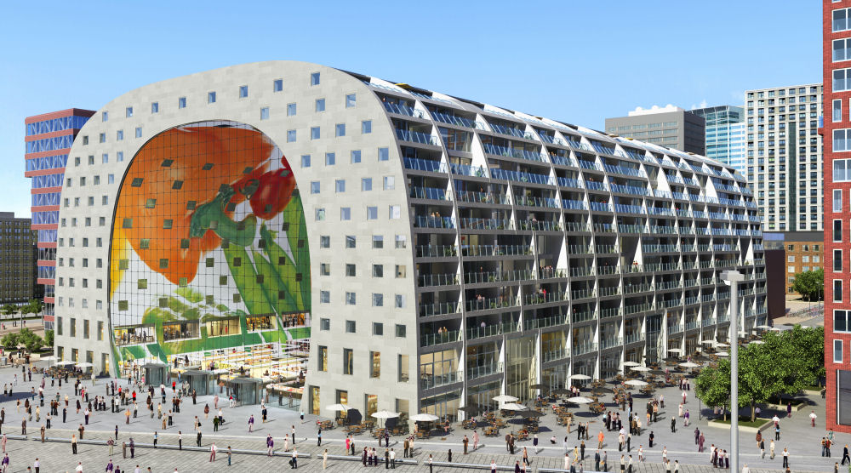
2. Комплекс Маркхолл в Ротердаме.

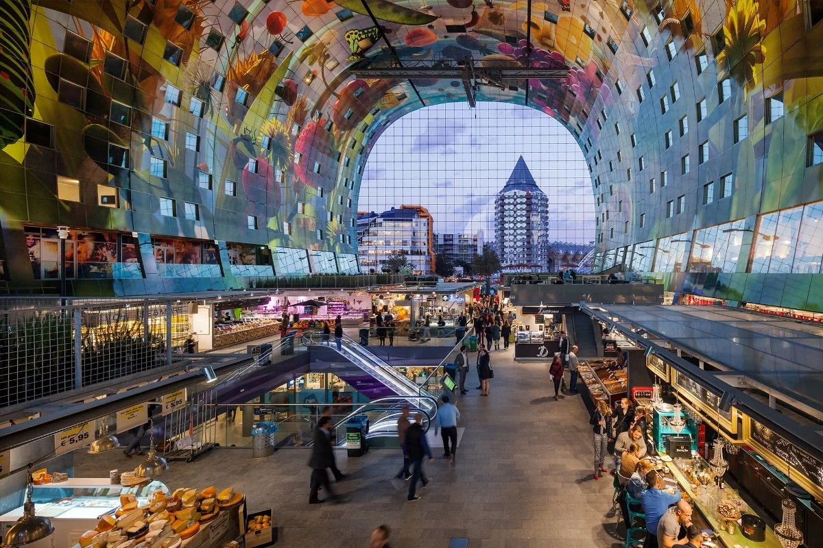

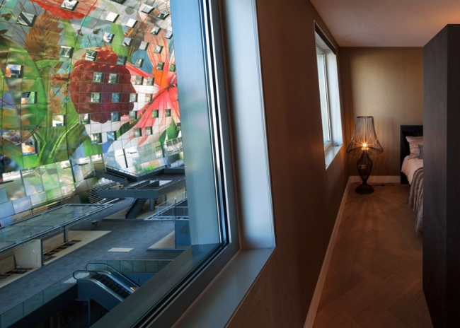

Это необычное здание объединяет в себе рынок и апартаменты.
Сформулируйте противоречия, которые необходимо было решить архитекторам.

Если ……………………………………………………………………………………………………………………………………………………..,
То (+) ……………………………………………………………………………………………………………………………………………………,
Но (-) …………………………………………………………………………………………………………………………………………………….

……………………………..……………… должно быть ……………………………………………………………………………………….,
Чтобы …………………………………………………………………………………………………………………………………………………….,
И должно быть……………………………………………………………………………………………………………………………………….,
Чтобы ………………………………………………………………………………………………………………………………………………………

IV этап «13-й подвиг Геракла».
Заглянем в будущее.
Давайте попробуем заглянуть в будущее… Это же всегда очень интересно, хоть «краем глаза» посмотреть, что там впереди…
Можно, конечно, просто помечтать: «хочу, чтобы двери сами закрывались… чтобы дом сам себя убирал…»
А можно использовать инструменты ТРИЗ и получить интересные, оригинальные и вполне реализуемые идеи. Попробуем?
Вы хорошо знакомы с Системным Оператором (9-ти экранная схема, схема талантливого мышления). Суть этого оператора состоит в том, что любая система и изменения в ней рассматриваются по девятиэкранной схеме. На центральном экране помещается рассматриваемая система, на других экранах размещаются надсистема, подсистема, прошлое и будущее рассматриваемого объекта. Г.С. Альтшуллер предлагал использовать СО для анализа систем. А мы попробуем использовать этот оператор для построения качественного прогноза развития систем.
ПРОШЛОЕ НАДСИСТЕМЫ |  | НАДСИСТЕМА |  | БУДУЩЕЕ НАДСИСТЕМЫ
ПРОШЛОЕ СИСТЕМЫ |  | СИСТЕМА |  | БУДУЩЕЕ СИСТЕМЫ
ПРОШЛОЕ ПОДСИСТЕМЫ |  | ПОДСИСТЕМА |  | БУДУЩЕЕ ПОДСИСТЕМЫ

Нам потребуется и такой важный инструмент ТРИЗ, как выявление и разрешение противоречий (противоречия требований, противоречия свойства, приемы разрешения противоречий).
В 1987 г. Г.С. Альтшуллер и М.С. Рубин разработали прогноз развития цивилизации – БТМ (Бесприродный Технический Мир). Идея БТМ описана в статье «Что будет после окончательной победы. 8 мыслей о природе и технике» (http://temm.ru/ru/section.php?docId=3470 ). Вы познакомились с этой статьей до начала наших соревнований.
Поместим прогноз развития цивилизации типа БТМ в экран "будущее системы". Перейдем по вертикали вниз - на экране «будущее подсистемы» окажутся такие объекты как город, транспорт, энергоснабжение, водоснабжение, обеспечение питанием и др. Рассмотрим прогноз развития системы водоснабжения с позиций БТМ.
Основной принцип БТМ состоит в максимальной независимости жизненно важных для человека систем от природной среды. Использованная вода должна по возможности восстанавливаться для повторного использования, а не выбрасываться бесконтрольно в экосистему. Таким образом, формируется идея нового прогноза, который коротко можно обозначить как "вода без водопровода". Это результат «прогноза по вертикали».
Теперь перейдем к рассмотрению исследуемой системы (системы водоснабжения) "по горизонтали", т.е. рассмотрим прошлое, настоящее и будущее этой системы. Даже самый краткий экскурс в прошлое показывает, что развитие цивилизации и система доставки воды (водопроводы, водоканалы и др.) неразрывно связаны друг с другом. Ирригационные системы были основой многих древних цивилизаций. Современный город, дома невозможно представить себе без системы водоснабжения. Именно поэтому "цивилизация без водопровода" кажется абсурдом. Однако не будем спешить с выводами, и с экрана "прошлое подсистемы" переместимся на экран "подсистема (настоящее)". Анализ современной ситуации в системе водоснабжения показывает серьезные противоречия, которые возникают в этой системе. Прежде всего, система водоснабжения неразрывно связана с канализационными системами: сколько мы забрали у природы, столько мы должны в нее и выбросить. Это сразу приводит к серьезным экологическим проблемам в местах забора и выброса канализационных вод. Возникающие при этом проблемы достаточно полно описаны в тысячах статей, посвященных этому вопросу. Скорбным памятником этой проблеме стало исчезнувшее Аральское море.
Проблемы возникают не только в водоемах, но и в земле, в которой проходят коммуникации. Добиться абсолютной герметичности водопроводов и канализации невозможно, поэтому земля вокруг них пропитана как губка этой водой. Часто это приводит к очень серьезным экологическим проблемам, повышается уровень грунтовых вод, канализационные воды попадают в систему водоснабжения. Учитывая, что системы водоснабжения и канализации опутали современную цивилизацию подобно кровеносным сосудам, можно говорить о глобальности этой проблемы. Заменить существующие системы или использовать принципиально новые материалы - очень дорого и сложно.
Возникает противоречие: система водоснабжения должна быть, чтобы обеспечивать людей водой, и ее не должно быть, чтобы не создавать многочисленных экологических проблем. Идеальное решение этого противоречия дословно совпадает с уже высказанным нами прогнозом: воду мы должны иметь, но без водопроводов. Таким образом мы получаем совпадение прогноза "по вертикали" (от БТМ к воде без водопровода) с прогнозом "по горизонтали", связанным с решением противоречий системы водоснабжения.
На основе приведенного примера, кратко сформулируем основные этапы системного многоуровневого прогноза.

1. Формулируется прогноз на основе метода разрешения "узловых" противоречий (или на основе другого метода).
2. Делается переход в надсистему или в подсистему: из экрана "будущее системы" к экрану "будущее надсистемы" или к экрану "будущее подсистемы". Определяется каким образом должна выглядеть надсистема или подсистема. Таким образом формируется прогноз по "вертикали".
3. Отбирается объект в надсистеме или в подсистеме, для которого формируется новый прогноз.
4. Для выбранного объекта делается анализ "по горизонтали" (прошлое, настоящее, будущее).
5. Сравнить результаты прогноза "по горизонтали" с прогнозом "по вертикали".
6. Если проведенное исследование сделано корректно, то прогноз "по горизонтали" должен совпасть с прогнозом "по вертикали". При этом один прогноз должен дополнять, уточнять или расширять другой.
7. Прогнозы по "вертикали" и по "горизонтали" в принципе могут и не совпасть (правда, в нашей практике такого опыта не было). В этом случае необходимо провести дополнительное исследование. При этом повторный анализ может быть проведен с пункта 1, с пункта 2 или с пункта 3. Возможно, что потребуется дополнительный сбор информации или специальные узкоотраслевые исследования.
8. Взяв за основу вновь полученный прогноз, осуществляем дальнейший анализ с пункта 2. При этом может оказаться необходимым сделать переход в "над-надсистему" или в "под-подсистему".
9. На основе описанной процедуры итерационного многошагового прогноза формируется система взаимосвязанных прогнозов.

Итак,
Задание 1. Вы хорошо знакомы с системой «ДОМ». Перед вами прогноз: «в будущем в домах будет вода (чистая, горячая, холодная, техническая и питьевая), а водопровода не будет». Предложите свои варианты реализации такого прогноза. Как сделать так, чтобы вода была, водопровода не было.
Задание 2. Вы берите хорошо знакомый вам объект из городской среды: общественный транспорт; система доставки продуктов, товаров; магазины; сети ресторанов; кинотеатры; стадионы; школы; детские площадки; мобильная связь и т.д. Попробуйте высказать идею как изменятся эти привычные для нас объекты через 20-30-50 лет. Для этого сначала сформулируйте важнейшее (узловое) противоречие в этих объектах. Затем предложите его решение, используя известные вам методы ТРИЗ. И, наконец, проанализируйте выбранный объект по системному оператору и сравните сделанные вами прогнозы.
Итог Вашей работы: обоснованная идея развития одной из городских систем.

